COLEGIO CRISTÓBAL COLÓN

Subsector: Educación Matemática

Curso: 6° Austral - Boreal

Profesor: Karina Inarejo

Números primos y compuestos

Un número es primo si es mayor que 1 y tiene solo dos divisores, que son el número 1 y el propio número. Si tiene más de dos divisores, se dice que el número es compuesto. El número 1 no es primo ni compuesto, ya que tiene solo un divisor, que es el mismo número.

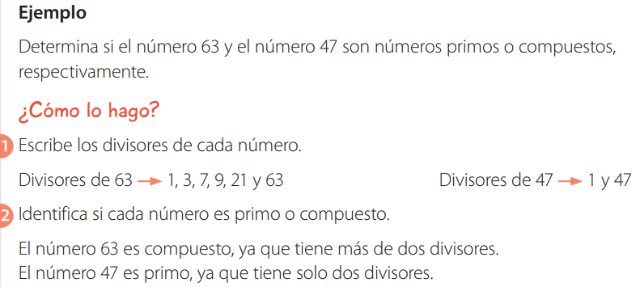

Los números compuestos son aquellos números que además de ser divisibles por ellos mismos y la unidad, también son divisibles por otros números

Todo número compuesto lo puedes descomponer en una multiplicación de números primos. Esto se conoce como descomposición en factores primos y la puedes representar mediante un diagrama de árbol.

Ejemplo:

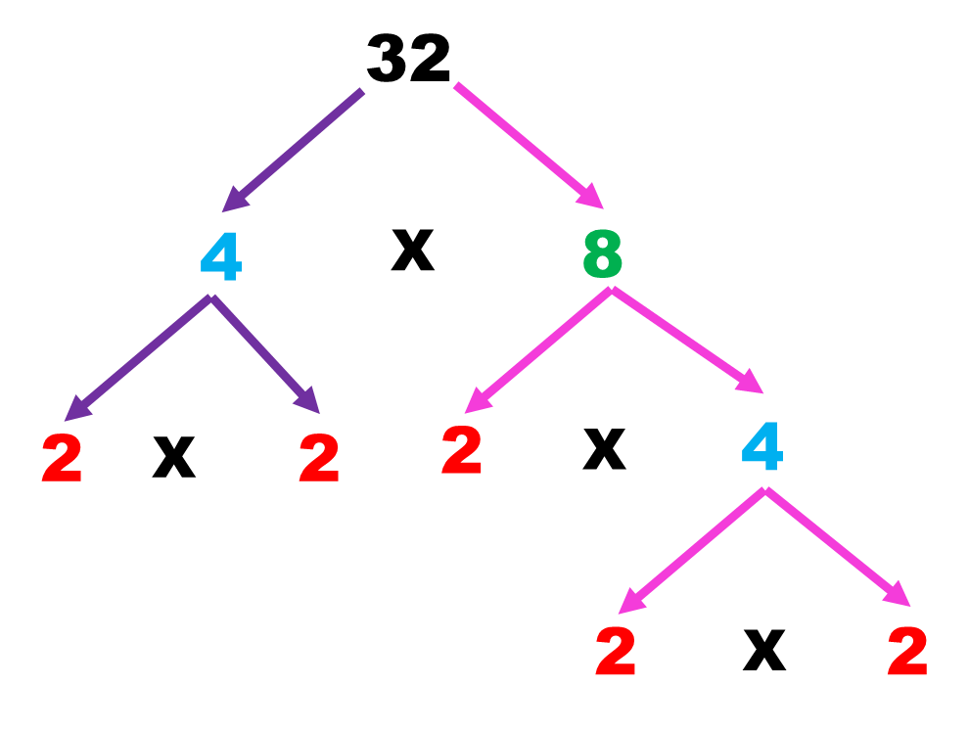

Por lo tanto la descomposición en números primos es de 2 x 2 x 2 x 2 x 2 = 32

Para complementar la información visita: <https://www.youtube.com/watch?v=e1XtzmR-4jk> y <https://www.youtube.com/watch?v=Qt_qKYSSFjY> y para reforzar utiliza el texto de estudio pág. 25 a 27 y cuadernillo pág 14 y 15

1. Pinte los números primos en la siguiente tabla.

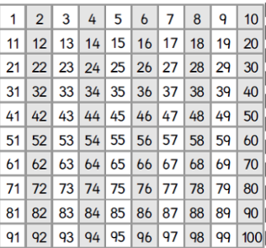

1. Completa la tabla, identificando cuáles son números primos y cuáles son números compuestos.



|  |  |
| --- | --- |
| **Números Primos** | **Números Compuestos** |
|  |  |

1. Observa los siguientes conjuntos de números y responde

A = {2, 3, 5, 7, 9, 11, 13} B = {1, 4, 6, 8, 9, 10, 12, 14}

1. ¿Qué número del conjunto A no comparte la misma característica del resto? ¿Por qué? __________________________________________________________________________ __________________________________________________________________________
2. ¿Qué número del conjunto B no comparte la misma característica del resto? ¿Por qué? __________________________________________________________________________ __________________________________________________________________________
3. Marca una X en la multiplicación cuyos factores son solo números primos.

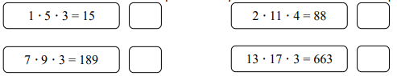

1. ¿Qué tipo de números predominan en el conjunto: {3, 4, 5, 6, 7, 8, 9, 10}?
2. Pares.
3. Impares.
4. Primos.
5. Compuestos.
6. Encuentra el o los números que cumplan con todas las características descritas.
7. “Es múltiplo de 2 y es un número primo”. ________________________________
8. “Es múltiplo de 24, es mayor que 50 y menor que 80”. ______________________
9. “Son múltiplos de 15, pero no de 10, y son menores que 100”. _______________
10. Descomponga en factores primos los siguientes números utilizando diagrama de árbol
11. 15 c) 24
12. 12 d) 60
13. Determine si las siguientes proposiciones son verdaderas o falsas. Justifique mediante ejemplos con números.
14. _____Todos los números impares son primos.

_______________________________________________________________________

1. _____Todos los números pares son compuestos.

_______________________________________________________________________

1. _____Los números que terminan en cero, no son primos.

_______________________________________________________________________

1. _____Los números terminados es 1 son primos.

_______________________________________________________________________